Ementa sustentável e saudável

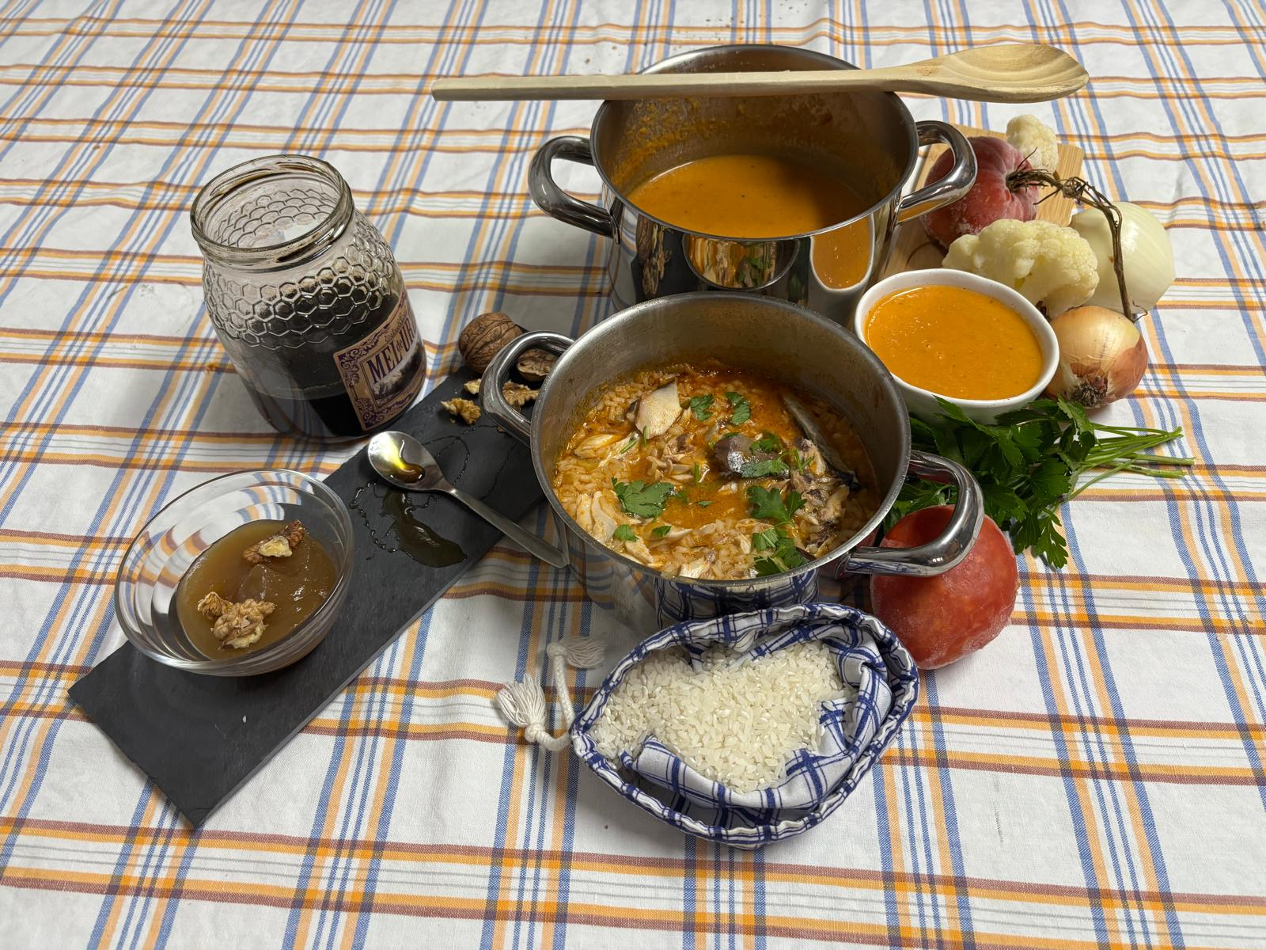

Escola Básica de Maceda

Agrupamento de Escolas Esmoriz Ovar Norte
2025-2026

ÍNDICE

MEMÓRIA DESCRITIVA 3
Equilíbrio nutricional da ementa; 3
Aspetos de sustentabilidade ambiental considerados; 3
Aspetos de sustentabilidade social considerados, como o envolvimento da comunidade (fornecedores locais, organizações não-governamentais, outros); 4
Aspetos de sustentabilidade financeira considerados (preços de compra e cálculos de porções para determinação do preço final da ementa completa e desagregada por elementos). 4
Valores nutricionais ementa, segmentada por elementos e total, incluindo valores de referência nutricional de energia, lípidos, lípidos saturados, hidratos de carbono e açucares, fibra, proteínas e sal; 5
Aspetos da dieta mediterrânica considerados; 6
Informação extra: cálculo do valor económico do prato em euros (para 2 pratos) e cálculo de alguns indicadores sobre valor nutricional da ementa (ex: quantidade em gramas de hidratos de carbono, proteína e lípidos/gordura). 6
EMENTA 7

MEMÓRIA DESCRITIVA

A presente ementa foi desenhada pelos alunos do 9.ºG da Escola Básica de Maceda com o objetivo de promover junto dos mesmos, a composição de uma refeição equilibrada, saudável, sustentável e saborosa, tendo como base a Dieta Mediterrânica – Património Mundial e Imaterial da Humanidade pela UNESCO. De acordo com o tema escolhido no Plano de Trabalho da turma, «O mar – arte xávega» a valorização da pesca artesanal através da sua divulgação e promoção do consumo de peixe proveniente desta atividade tradicional, afigurou-se como natural na elaboração de uma ementa como a que se apresenta neste documento.

Equilíbrio nutricional da ementa;

A escolha dos pratos e respetivos ingredientes teve em consideração o equilibrio nutricional , isto é a adequação dos alimentos ingeridos às necessidades nutricionais dos alunos na adolescência priveligiando-se o recurso a alimentos de origem de origem local e procurando dar destaque à localização do meio escolar, próximo de uma zona costeira. De forma a preservar o valor nutritivo, os alimentos selecionados têm uma presença forte na produção agrícola local (caso do tomate da variedade coração de boi) minimizando-se o período de armazenamento, transporte e conservação. A integração do peixe na ementa tem também como objetivo assinalar a proximidade dos recursos pesqueiros marinhos como um valor a preservar. No entanto, procura também estimular as crianças e adolescentes a valorizarem o seu consumo. As ervas aromáticas, como a salsa e os coentros, são utilizadas na condimentação dos pratos, reduzindo ou substituindo a adição do sal de adição.

Esta ementa inclui frutos secos.

Aspetos de sustentabilidade ambiental considerados;

Do ponto de vista da sustentabilidade ambiental, a seleção de alimentos incide sobre aqueles que são comuns na época tendo o grupo optado pelo recurso a uma ementa confecionada com alimentos encontrados com mais facilidade no verão como é o caso do tomate coração-de-boi. Desta forma alcança-se um resultado mais satisfatório em termos de sabor e com mais opções em termos de disponibilidade comercial. Assim também se mitigam outros impactos do ponto de vista da produção, conservação e transporte dos alimentos. Simultaneamente também se procurou simplificar alguns procedimentos ao nível da confeção de forma a reduzir o consumo energético e o desperdício alimentar. A escolha do peixe cavala procurou diversificar a utilização de uma fonte proteica numa tentativa de mitigar o efeito da captura de outras espécies mais comuns ( como é o caso da sardinha) ou o recurso a espécies provenientes de aquacultura. A captura de espécies como a cavala é frequente na atividade piscatória da zona onde se insere a escola o que permite trabalhar a valorização as atividades tradicionais desta região como a arte xávega.

Aspetos de sustentabilidade social considerados, como o envolvimento da comunidade (fornecedores locais, organizações não-governamentais, outros);

Todos os alimentos escolhidos podem ser adquiridos diretamente a produtores locais que comercializam os seus produtos nos mercados tradicionais semanais (Feira de Espinho, Mercado de Esmoriz e Mercado de Ovar), assegurando-se assim o envolvimento da comunidade com vista à sustentabilidade social. A utilização da cavala como fonte de proteína tem como objetivo a valorização do consumo de peixe na dieta dos mais jovens. Procurou-se também utilizar o arroz carolino de produção nacional promovendo o seu consumo em detrimento de outras variedades desse alimento.

Aspetos de sustentabilidade financeira considerados (preços de compra e cálculos de porções para determinação do preço final da ementa completa e desagregada por elementos).

Esta ementa apresenta um custo reduzido mas, do ponto de vista da sustentabilidade financeira, considera preços referentes a alimentos que não variam muito ao longo do ano, com exceção da fruta escolhida e do tomate. No final deste documento anexa-se uma tabela com preços de compra e cálculos de porções para determinação do preço final da ementa completa e desagregada por elementos, tendo por base a Tabela da Composição de Alimentos, publicada pelo Instituto Ricardo Jorge (2006).

Valores nutricionais ementa, segmentada por elementos e total, incluindo valores de referência nutricional de energia, lípidos, lípidos saturados, hidratos de carbono e açucares, fibra, proteínas e sal;
Tabela 1. Composição nutricional da ementa
 |  |  |  | composição nutricional total (calculada para duas doses)
 | INGREDIENTES | quantidades (gramas) | qunt. Unid | água | proteína | tot hid. carb | lipídos | lipidos saturados | fibras | sal | kcal
Entrada: sopa de tomate e couve-flor | couve repolho | 60 |  | 56.10 | 1.02 | 1.32 | 0.24 | 0.06 | 1.02 | 60.00 | 11.52
Entrada: sopa de tomate e couve-flor | couve-flor | 60 |  | 55.20 | 0.96 | 1.38 | 0.12 | 0.00 | 1.08 | 63.60 | 10.44
Entrada: sopa de tomate e couve-flor | cebola | 50 |  | 47.00 | 0.50 | 1.20 | 0.10 | 0.00 | 0.70 | 54.50 | 7.70
Entrada: sopa de tomate e couve-flor | coentros | 30 | 1 molho | 27.84 | 0.72 | 0.54 | 0.18 | 0.03 | 0.87 | 1.20 | 6.66
Entrada: sopa de tomate e couve-flor | tomate coração de boi | 200 |  | 188.00 | 1.60 | 7.00 | 0.60 | 0.00 | 2.40 | 400.00 | 39.80
Entrada: sopa de tomate e couve-flor | sal | 2 |  | 0.00 | 0.00 | 0.00 | 0.00 | 0.00 | 0.00 | 10.00 | 0.00
Entrada: sopa de tomate e couve-flor | azeite | 5 |  | 0.00 | 0.01 | 0.00 | 5.00 | 0.72 | 0.00 | 0.00 | 44.98
Entrada: sopa de tomate e couve-flor | água | 250 | 0.25l | 500.00 | 0.00 | 0.00 | 0.00 | 0.00 | 0.00 | 0.00 | 0.00
Prato principal - arroz de peixe | arroz | 150 | 2 | 115.50 | 3.60 | 27.75 | 0.00 | 0.00 | 2.40 | 154.50 | 125.40
Prato principal - arroz de peixe | tomate coração de boi | 50 |  | 47 | 0.40 | 1.75 | 0.15 | 0.00 | 0.60 | 100.00 | 9.95
Prato principal - arroz de peixe | cebola | 50 |  | 38.35 | 0.95 | 1.20 | 5.60 | 0.65 | 1.30 | 20.00 | 59.00
Prato principal - arroz de peixe | salsa | 30 | 1 molho | 27.51 | 0.93 | 0.12 | 0.00 | 0.00 | 0.87 | 10.20 | 4.20
Prato principal - arroz de peixe | peixe (cavala) | 200 | 2 | 128.60 | 40.60 | 0.00 | 26.80 | 7.20 | 0.00 | 660.00 | 403.60
Sobremesa - puré de maças «pero pipo» com mel,nozes e canela | maçã | 200 | 1 | 165.80 | 0.40 | 17.80 | 1.00 | 0.20 | 4.20 | 12.00 | 81.80
Sobremesa - puré de maças «pero pipo» com mel,nozes e canela | nozes | 10 |  | 0.49 | 1.67 | 0.36 | 6.75 | 0.54 | 0.52 | 0.20 | 68.87
Sobremesa - puré de maças «pero pipo» com mel,nozes e canela | mel | 5 |  | 0.93 | 0.03 | 3.90 | 0.00 | 0.00 | 0.00 | 60.60 | 15.70
 |  |  |  |  |  |  | Total Kcal | 0.00 | 0.00 | 0.00 | 889.62

Valores retirados de Tabela da Composição de Alimentos, Instituto Nacional de Saúde Ricardo Jorge. 2006.

Aspetos da dieta mediterrânica considerados;

Nesta ementa foram tidos em consideração os seguintes aspetos característicos da Dieta Mediterrânica: simplicidade dos procedimentos culinários com o objetivo de proteger a sua riqueza nutricional dos alimentos, preferência por alimentos de origem local ( peixe, hortícolas, frutos) a utilização de azeite como fonte de gordura e a utilização de ervas aromáticas em substituição do sal de adição. De realçar ainda a inclusão de mel de produção local como substituo ao açúcar de cana e a incorporação de frutos gordos à dieta.

Informação extra: cálculo do valor económico do prato em euros (para 2 pratos) e cálculo de alguns indicadores sobre valor nutricional da ementa (ex: quantidade em gramas de hidratos de carbono, proteína e lípidos/gordura).

Tabela 2. Cálculo do valor económico da ementa para 2 pessoas.
 | INGREDIENTES | quantidades (gramas) | qunt. Unid | Cust/un € | custo tot
Entrada: sopa de tomate e couve-flor | couve repolho | 60 |  | 2.00 | 0.12
Entrada: sopa de tomate e couve-flor | couve-flor | 60 |  | 2.00 | 0.12
Entrada: sopa de tomate e couve-flor | cebola | 50 |  | 2.00 | 0.10
Entrada: sopa de tomate e couve-flor | coentros | 30 | 1 molho | 7.00 | 0.21
Entrada: sopa de tomate e couve-flor | tomate coração de boi | 200 |  | 4.00 | 0.80
Entrada: sopa de tomate e couve-flor | sal | 2 |  | 0.50 | 0.00
Entrada: sopa de tomate e couve-flor | azeite | 5 |  | 10.00 | 0.05
Entrada: sopa de tomate e couve-flor | água | 250 | 0.25l | 0.50 | 0.13
Prato principal - arroz de peixe | arroz | 150 | 2 | 2.00 | 0.30
Prato principal - arroz de peixe | tomate coração de boi | 50 |  | 4.00 | 0.20
Prato principal - arroz de peixe | cebola | 50 |  | 2.00 | 0.10
Prato principal - arroz de peixe | salsa | 30 | 1 molho | 7.00 | 0.21
Prato principal - arroz de peixe | peixe (cavala) | 200 | 2 | 5.00 | 1.00
Sobremesa - puré de maças «pero pipo» com mel,nozes e canela | maçã | 200 | 1 | 1.00 | 0.20
Sobremesa - puré de maças «pero pipo» com mel,nozes e canela | nozes | 10 |  | 7.00 | 0.07
Sobremesa - puré de maças «pero pipo» com mel,nozes e canela | mel | 5 |  | 10.00 | 0.05
 |  |  |  |  | 3.66

Valores calculados a partir dos preços praticados no mercado semanal de Ovar

EMENTA

ENTRADA
Sopa
Sopa de tomate e couve-flor
2 doses
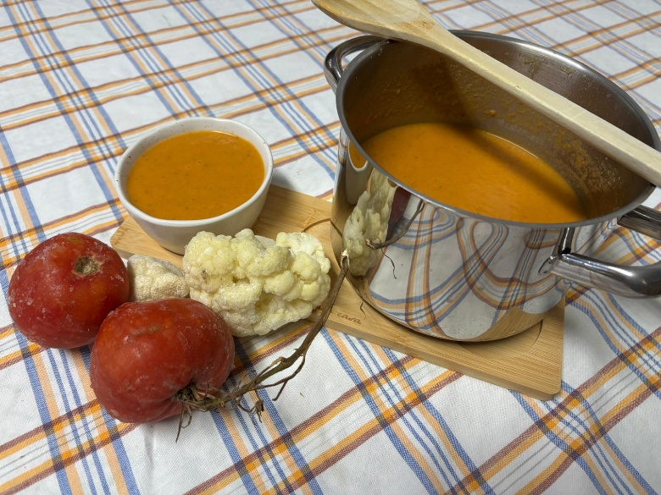

Couve repolho (60 g)
Couve flor (60 g)
Cebola (50g)
Tomate coração-de-boi (2 tomates)
Coentros (1 molho pequeno)
Sal q.b.
Azeite (1 colher de chá, 5g)

- Arranjar a couve repolho e a couve flor, colocando de parte as folhas verdes (poderão ser aproveitadas posteriormente para outra sopa ou para um caldo de legumes).
- Descascar a cebola, aproveitando as cascas para fazer um caldo de legumes posteriormente.
- Arranjar os coentros separando apenas as raízes e folhas amarelas, mantendo os talos; cortar grosseiramente e reservar.
- Limpar os tomates descascando e retirando as sementes.
- Cortar a couve repolho, a couve-flor e a cebola.
- Colocar a cebola e o azeite na panela de pressão e deixar refogar até a cebola ficar translúcida.
- Acrescentar o tomate, a couve flor e o repolho e deixar estufar em lume brando juntamente com os coentros. Verificar se existe água suficiente e acrescentar se for necessário.
- Colocar a tampa da panela e deixar cozer por 5 minutos.
- Passar com a varinha mágica.
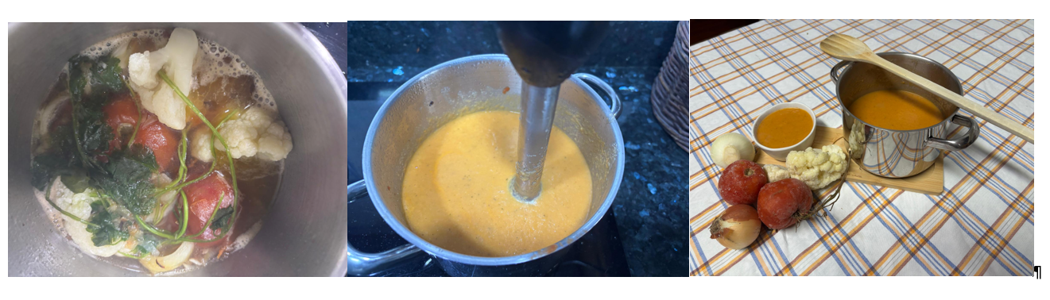
- Temperar com sal, se necessário.

Prato principal
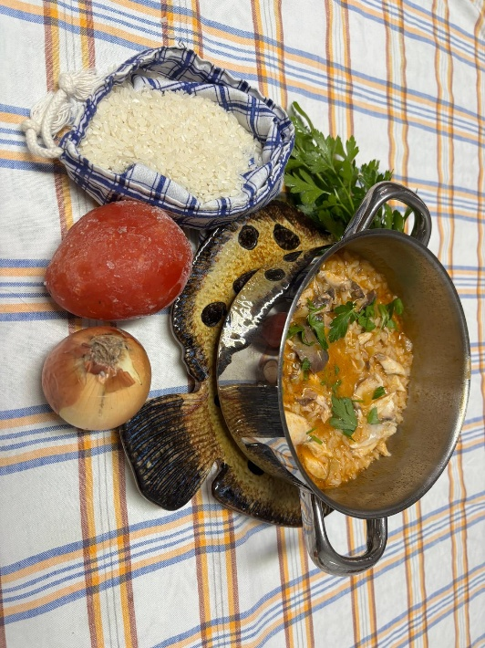
Arroz de peixe
2 doses

Ingredientes:
Arroz carolino (150g)
2 filetes de cavala (200g )
Cebola (1 unidade pequena, 50g)
Salsa (1 molho pequeno, 30g)
Alho (1 dente)
Azeite (1 colher de chá, 5g)

- Colocar as cavalas a cozer em água temperada com sal. Quando levanta fervura retirar e separar as peles e espinhas.
- Picar a cebola e o alho e juntar o azeite para fazer um estrugido.
- Juntar o tomate descascado e sem sementes, e deixar estufar.
- Acrescentar a água de cozer o peixe.
- Juntar o arroz carolino e deixar cozer.
- Quando arroz estiver quase cozido, misturar o peixe limpo de espinhas e peles.
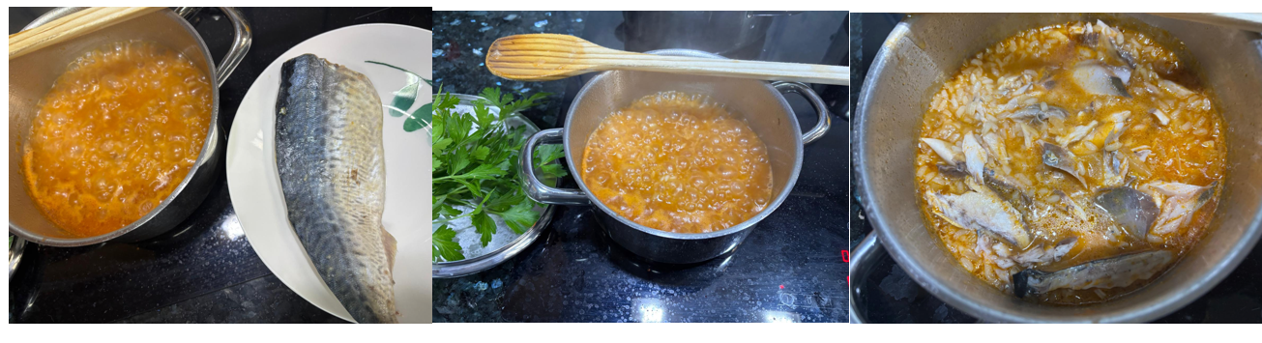

Sobremesa

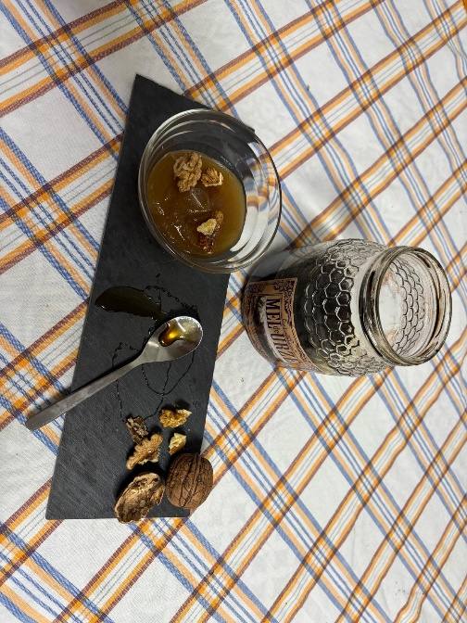

Puré de maçã «Pero pipo» com mel, nozes e canela
2 doses

Maças da variedade «Pero pipo» (2 unidades)
Nozes (4 unidades)
1 colher de chá de canela em pó
Mel (1 colher de chá, 5g)
- Colocar as maçãs no forno a 180ºC e deixar que assem.
- Retirar, deixar arrefecer.
- Descaroças as maçãs e reduzi-las a puré no processador.
- Misturar o mel e as nozes ligeiramente trituradas.
- Polvilhar com canela.

